课题：复合函数的导数
一、复合函数的概念
函数f(x)=g[(x)],是由函数f(x)=g(u),u=(x)复合而成的函数，其中u叫做中间变量。
注意：一个复合函数可以有几个中间变量，如函数 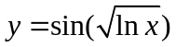

二、复合函数的求导法则
复合函数对自变量的导数，等于已知函数对中间变量的导数，乘以中间变量对自变量的导数。
注意：应用复合函数的求导法则关键是找出复合函数的复合关系，并正确的设置中间变量；
基本方法：
- 通过和、差、积、商转化为每一项的求导问题；
- 对一般的问题，要分析复合关系，确定出由哪些基本初等函数复合而成，从而正确设置中间变量；

三、结论：
若f(x)=g[(x)]，则f /(x)=g/(u) /(x)
证明：

四、例题选讲
例1、求下列函数的导数
（1）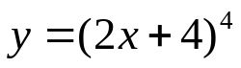
（2）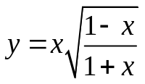
（3）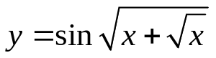
（4）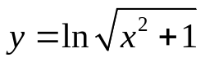
（5）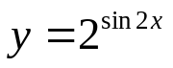
（6）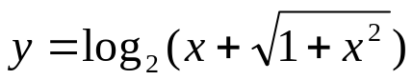
（7）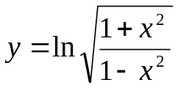

例2、（1）求函数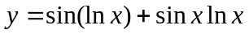的导数
（2）求函数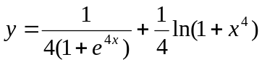的导数．
（3）求函数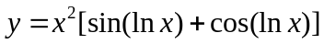的导数

